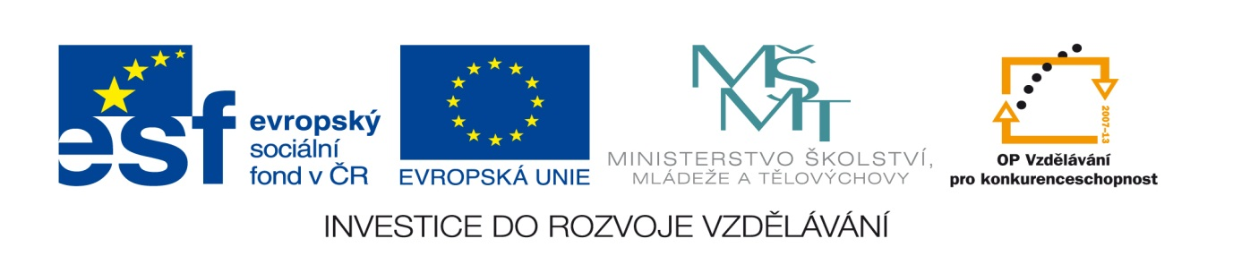

Název projektu: Moderní škola

Registrační číslo projektu: CZ.1.07/1.4.00/21.2511
Škola: Základní škola, Česká Lípa, Školní 2520, příspěvková organizace

Číslo klíčové aktivity: III/2

Sada: VY_52_INOVACE_PŘSLP1/11

Druh učebního materiálu: pracovní list

Cílová skupina: žáci 2. stupně základní školy

Typická věková skupina: 13 – 15 let

Předmět: přírodopis

Ročník: 8. – 9.
Anotace: Tento učební materiál slouží k opakování a procvičení dýchací soustavy. Vybraní žáci pracují u interaktivní tabule v programu SMART, doplňují, vyškrtávají, přesunují apod. Ostatní, žáci pracují s namnoženými pracovními listy.
Klíčová slova: plíce, lalok, hrtan

Speciální vzdělávací potřeby: žádné

Datum: srpen 2011

Autor: Lenka Pokorná

Zdroje:

Autorem tohoto materiálu, pokud není uvedeno jinak, je Lenka Pokorná.
LINC, Rudolf, DOSTÁL, Petr, MACHOVÁ, Jitka. Přírodopis 7. Praha: SPN, 1991, ISBN 80-04-24396-7. strana 56 obr. 42

Dýchací soustava

Rozděl tyto části dýchací soustavy na horní a dolní cesty dýchací:
Eustachova trubice, průdušinky, nos, hrtan, průdušky, nosohltan, dutiny nosní, průdušnice.

Popiš podle obrázku orgány hrudní dutiny:
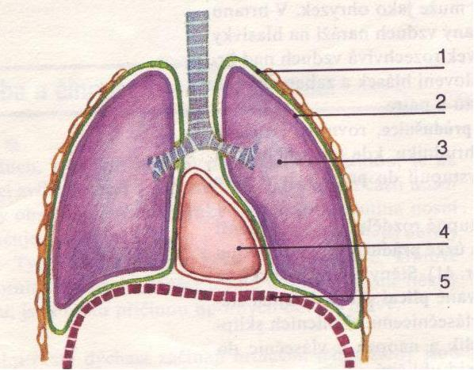

Odpověz na otázky:
- Kolik laloků má pravá plíce a kolik laloků má levá plíce?
- Co je vnější dýchání?
- Co je vnitřní dýchání?
- Proč se potrava při polykání nedostane, do dýchací trubice?
- Jak vzniká hlas?

Správné odpovědi:
Horní cesty dýchací:
nos, dutiny nosní, nosohltan, Eustachova trubice.
Dolní cesty dýchací:
hrtan, průdušnice, průdušky, průdušinky.

Popis obrázku:
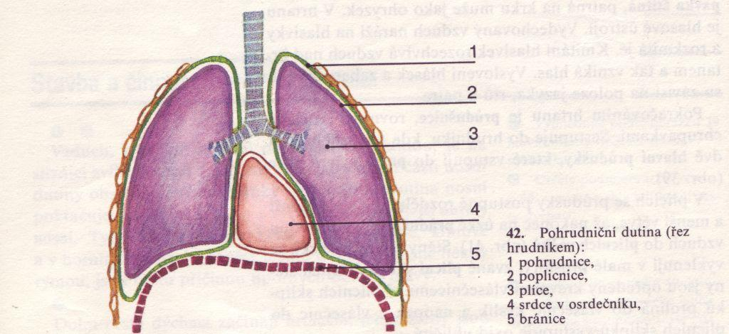

- Pravá plíce 3 laloky, levá plíce 2 laloky.
- Výměna plynů mezi plícemi a krví.
- Výměna plynů mezi krví a buňkami tkání.
- Protože jí zabrání ve vstupu do dýchací trubice hrtanová příklopka a potrava pokračuje hltanem do trávicí trubice.
- Vzniká chvěním hlasivkových vazů v hrtanu.

